Отчёт по лабораторной работе 2
Настройка DNS-сервера
Новичков Максим
1
Цель работы
Получить практические навыки установки и настройки DNS-сервера, а также
закрепить понимание принципов работы системы доменных имён.
2
Выполнение работы
2
.1
•
Установка DNS-сервера
Запущена виртуальная машина server, подготовлено окружение для
установки служб.
•
Установлены пакеты bind и bind-utils, необходимые для работы сервера имён
и диагностики.

•
•
•
•
Рис. 1: Установка bind и bind-utils
Проверена работоспособность сервиса с помощью утилиты dig, сделан запрос
к ресурсу в сети Интернет.
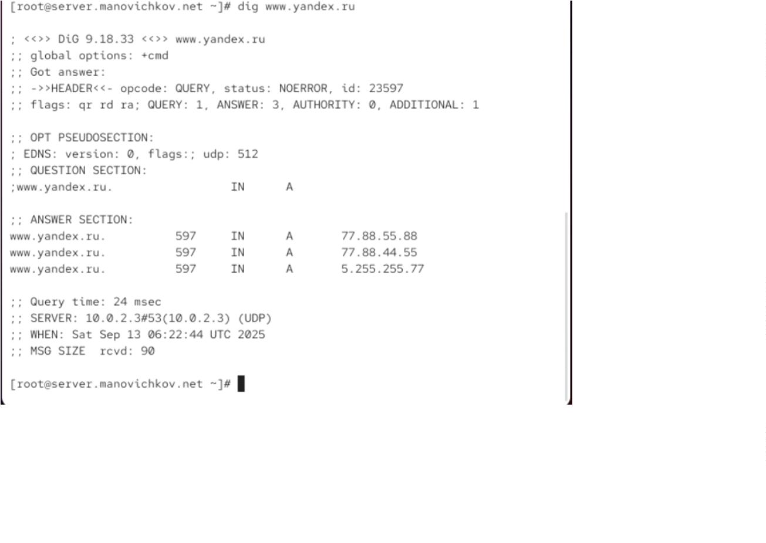

•
•
•
Рис. 2: Запрос dig к www.yandex.ru
2
.2
•
Настройка кэширующего DNS-сервера
Изучен файл /etc/resolv.conf, где задаются адреса серверов DNS по
умолчанию.
•
Рассмотрены файлы named.localhost и named.loopback, отвечающие за
тестовые зоны.
•
•
Сервис named был запущен и добавлен в автозагрузку.
Сравнены результаты запросов через внешний сервер и через локальный.
Установлено, что сервер корректно выполняет резолвинг.
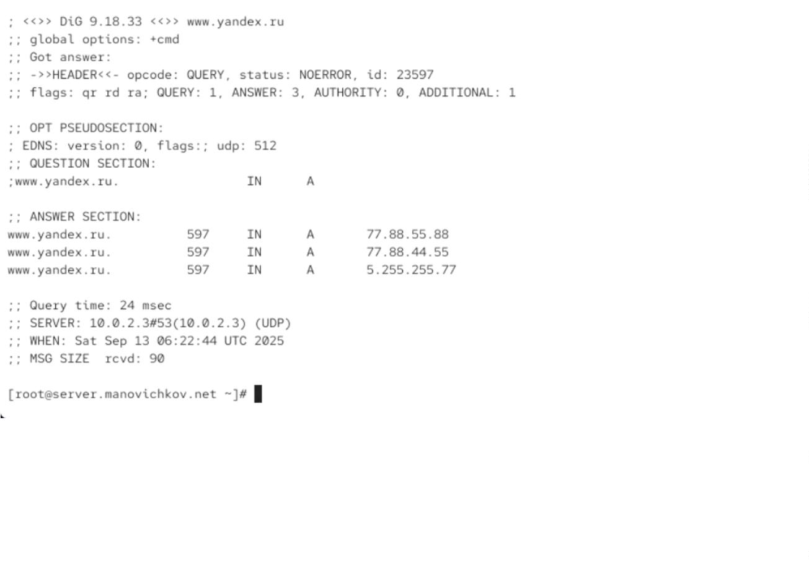

•
•
•
Рис. 3: Сравнение dig-запросов
Настройки сетевого соединения были изменены с помощью nmcli, что
позволило использовать локальный сервер как основной DNS.
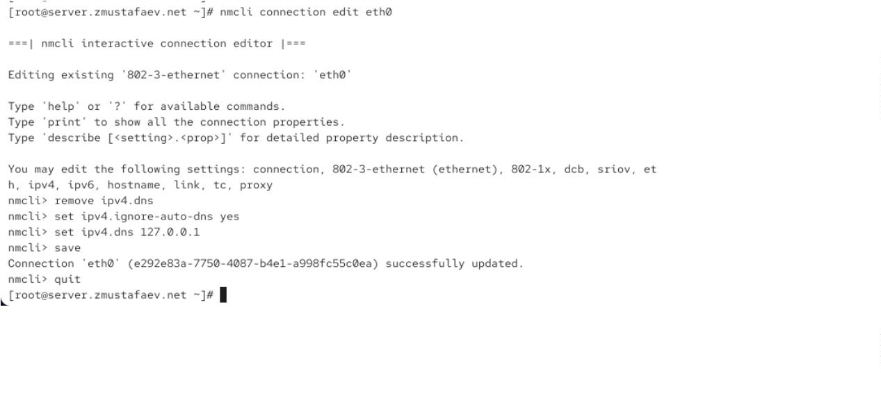

•
•
•
•
•
Рис. 4: Настройка подключения через nmcli
Внесены изменения в файл named.conf: расширен список допустимых
клиентов, добавлена поддержка сети 192.168.0.0/16.
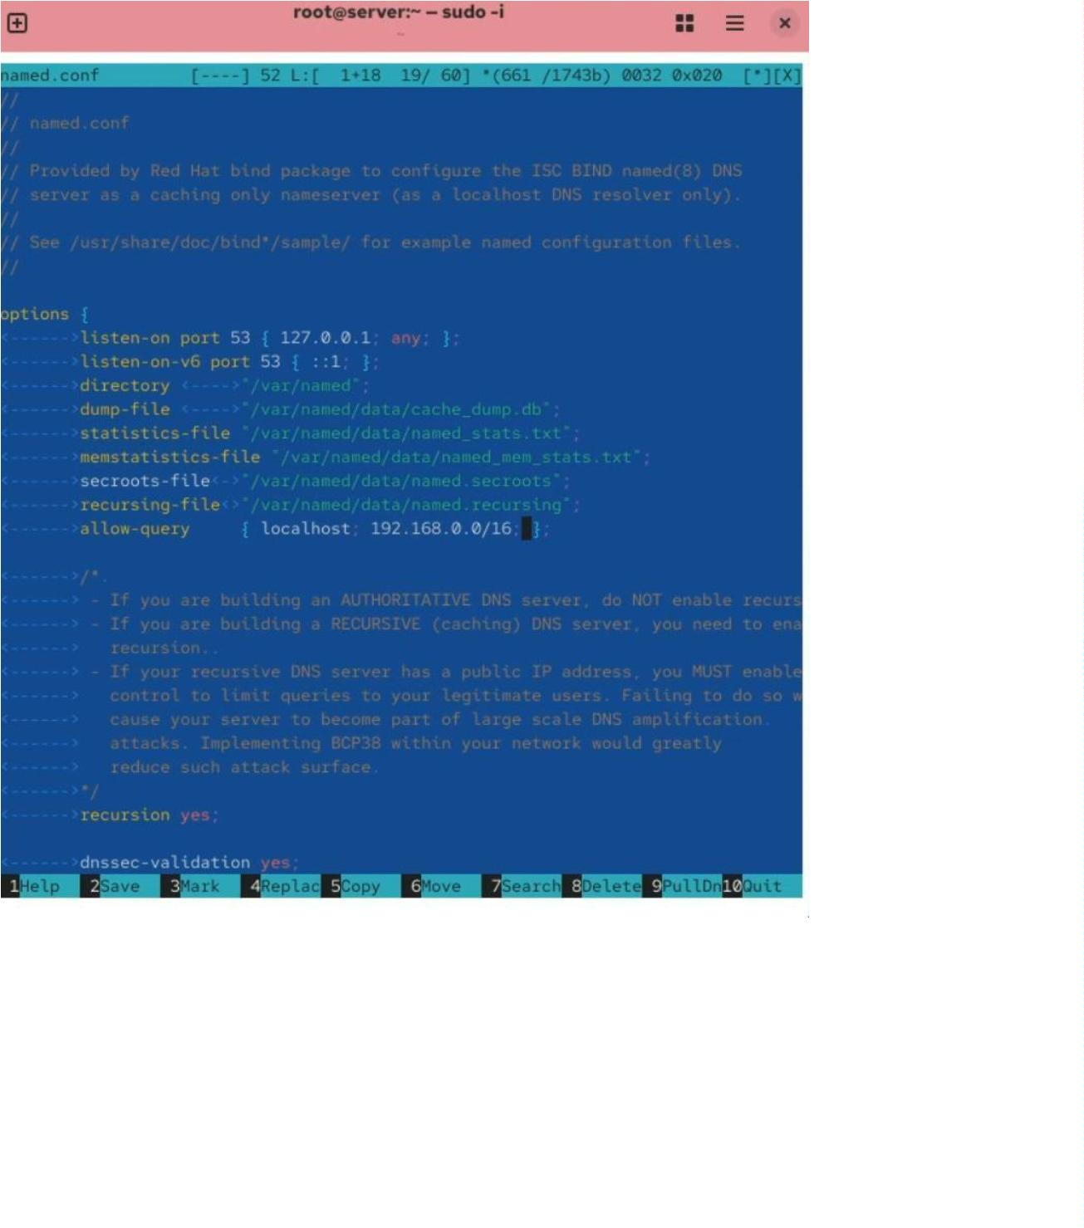

•
•
•
•
Рис. 5: Изменения в named.conf
Добавлены правила для файрвола, разрешающие обращения к DNS.
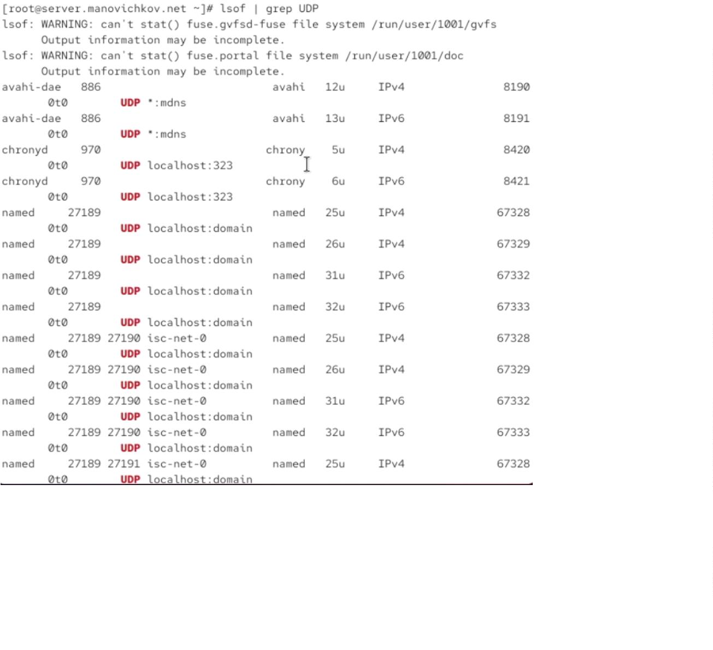

•
•
•
Рис. 6: Проверка работы DNS через lsof
2
.3
•
Настройка первичного DNS-сервера
Создан файл зоны zmustafaev.net, где прописаны прямые и обратные записи.
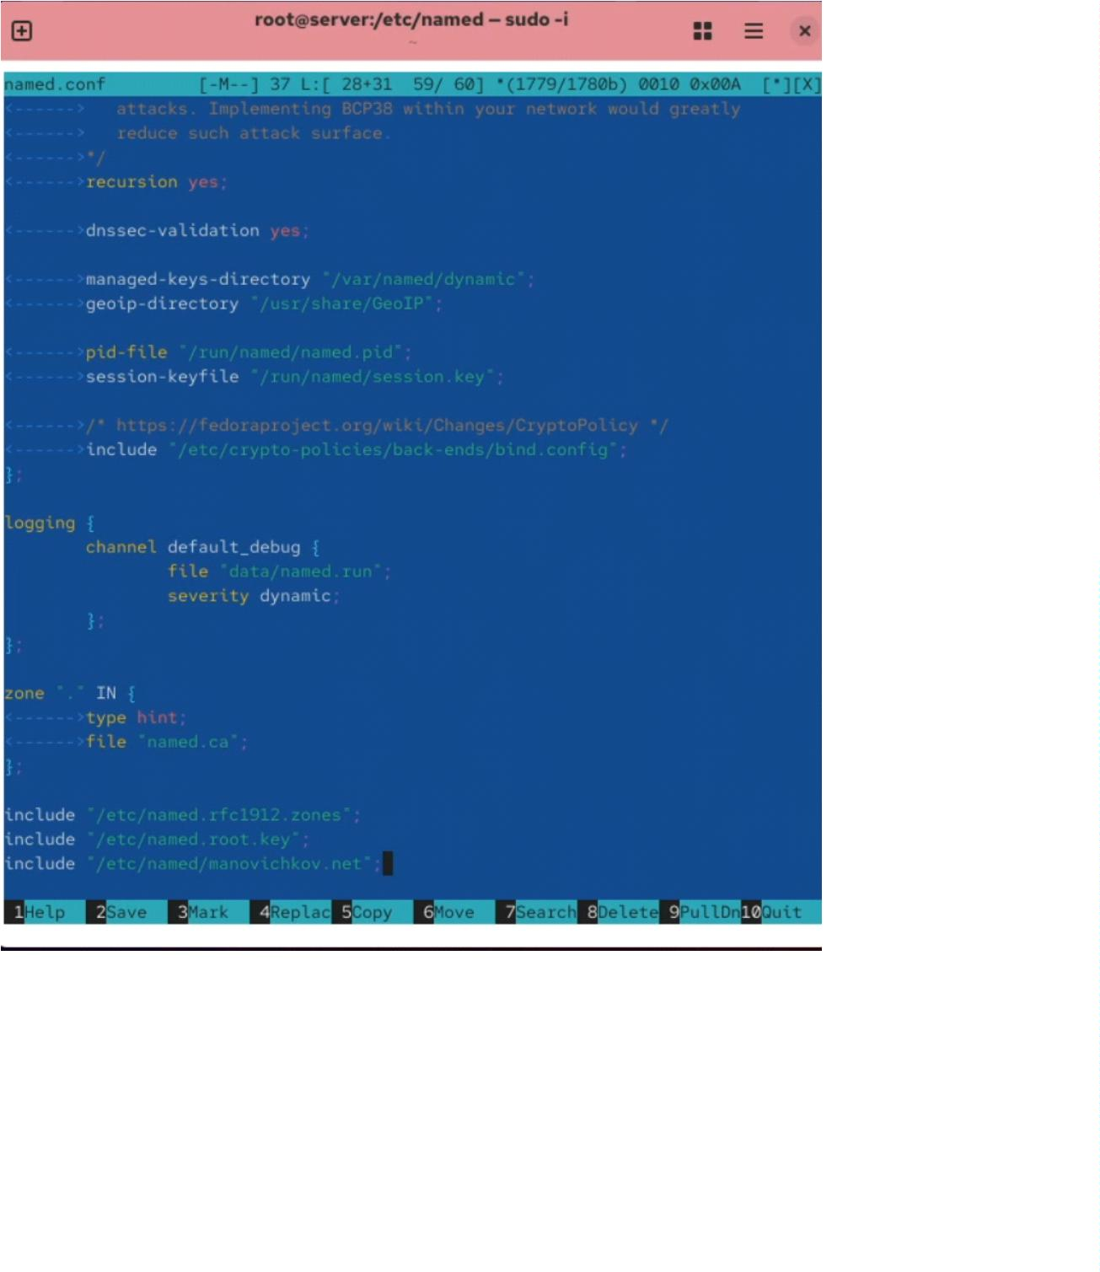

•
•
•
•
Рис. 7: Подключение файла зоны manovichkov.net
Настроен файл прямой зоны с A- и NS-записями.
•
•
•
•
Рис. 8: Файл прямой зоны manovichkov.net
В обратной зоне добавлены PTR-записи для IP-адресов.
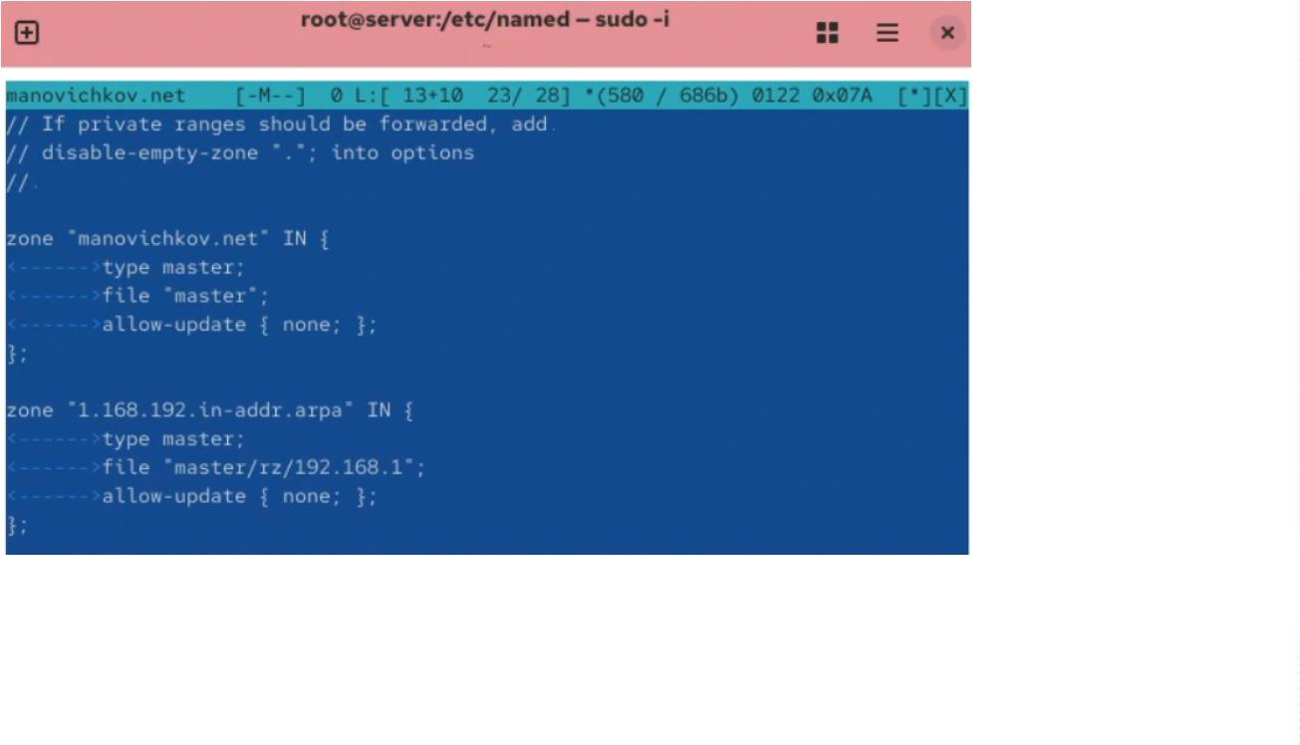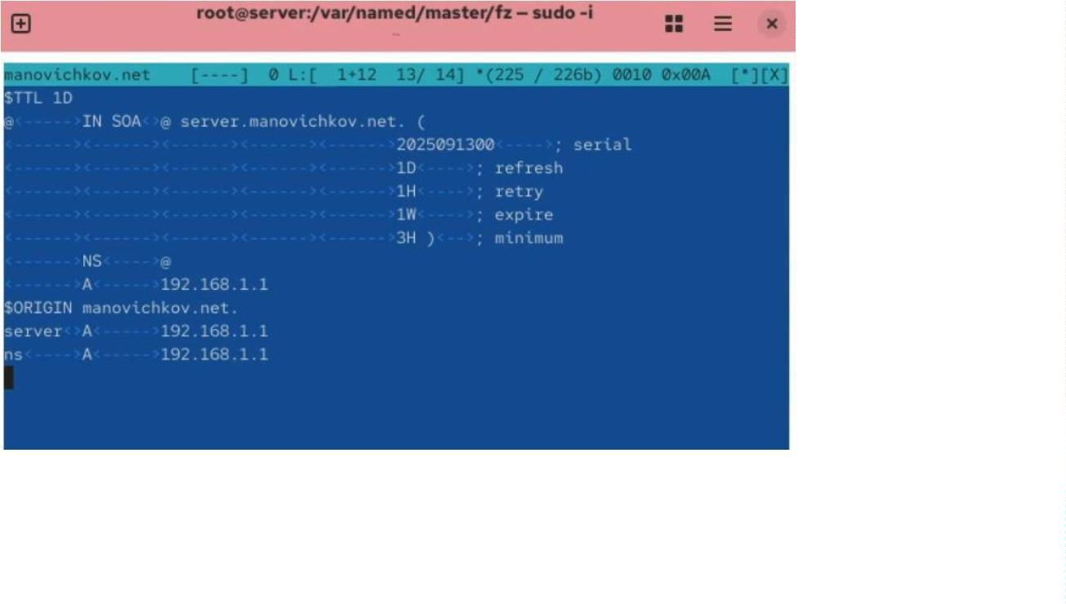

•
•
•
•
Рис. 9: Файл обратной зоны 192.168.1
Сервис named был перезапущен для применения настроек, таже исправлены
ошибки.
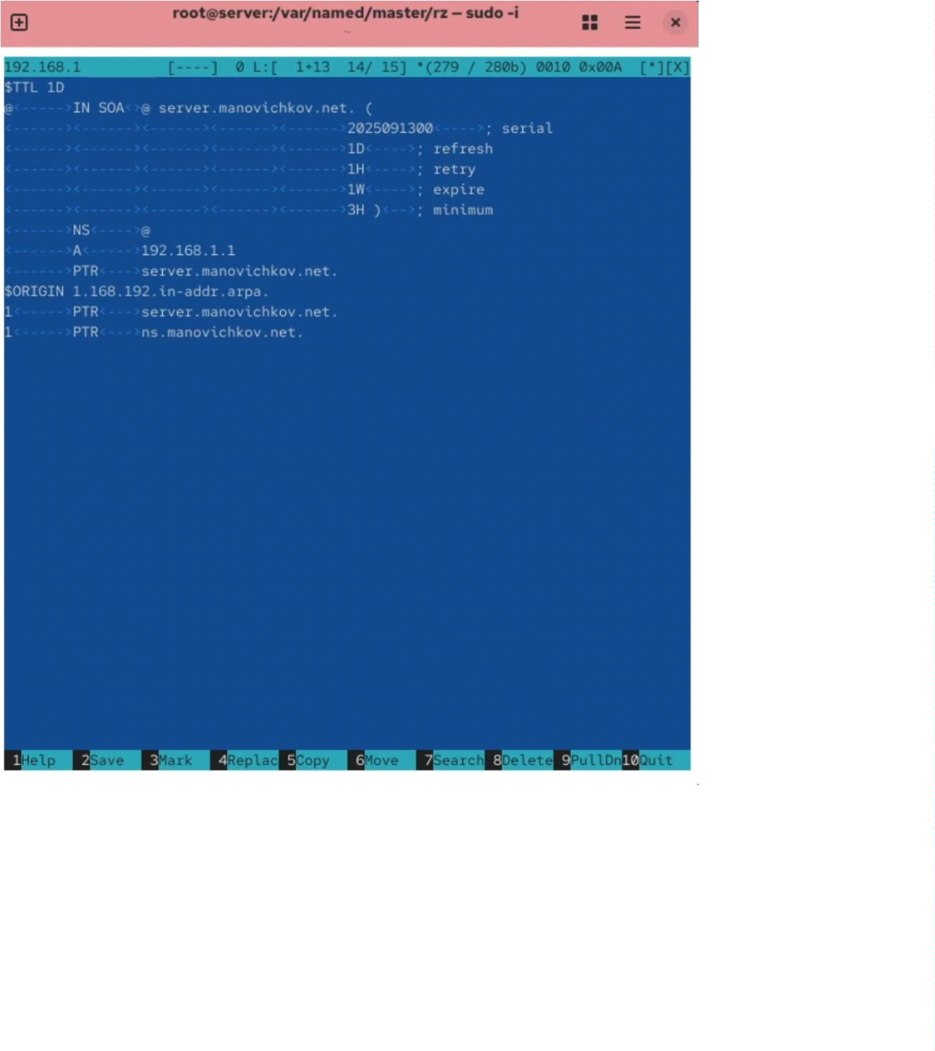

•
•
•
Рис. 10: Настройка прав и SELinux
•
•
•
Рис. 11: Файл конфигурации зон
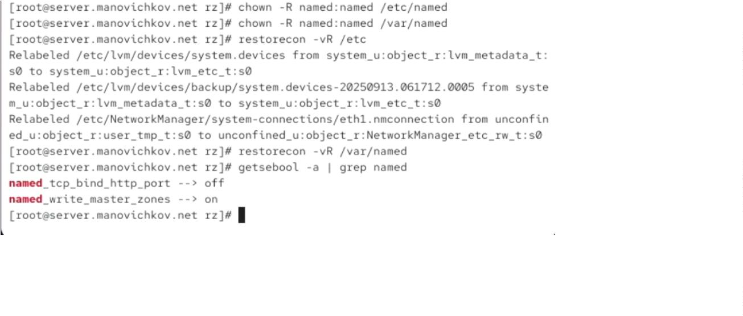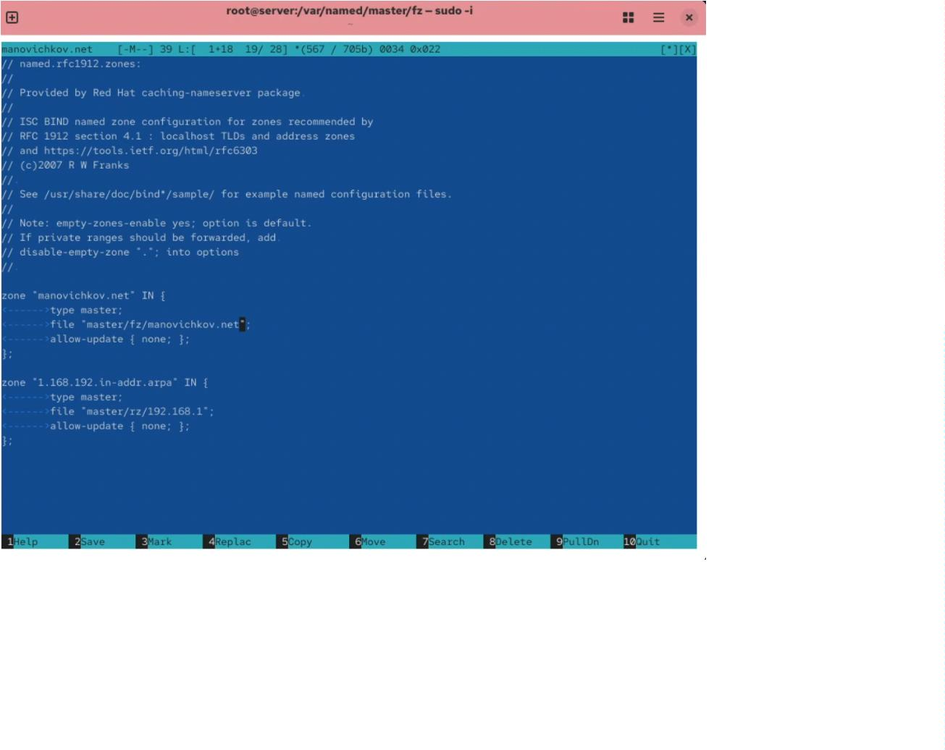

•
•
•
Рис. 12: Файл конфигурации прямой зоны manovichkov.net
2.4
Проверка работы DNS-сервера
•
С помощью утилиты dig произведена проверка: запрос к ns.zmustafaev.net
вернул корректный IP.
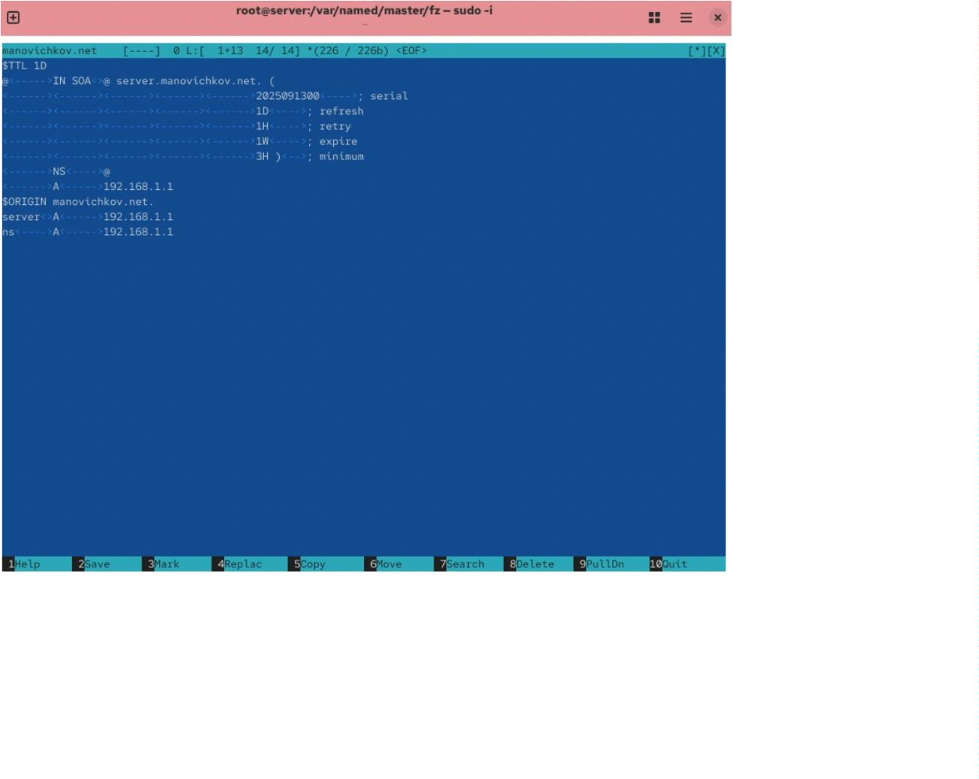

•
•
•
•
Рис. 13: Проверка зоны через dig
Утилита host подтвердила корректность прямых и обратных записей.
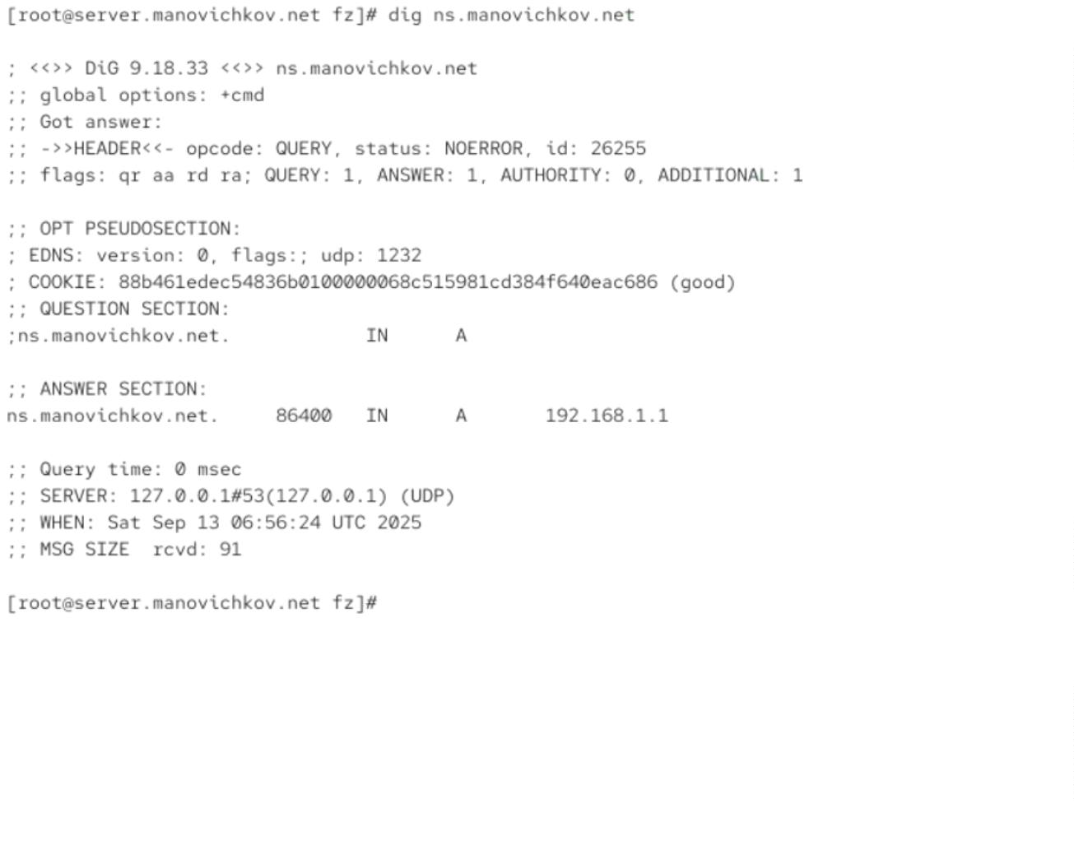

•
•
•
Рис. 14: Проверка зоны через host
2.5
Автоматизация с помощью Vagrant
Создан скрипт dns.sh, выполняющий установку пакетов, копирование
конфигураций, настройку прав и SELinux, а также запуск службы named.
В файл Vagrantfile добавлен вызов скрипта, что обеспечивает автоматическое
развертывание настроенного DNS-сервера.
3
Вывод
В ходе работы был развернут и сконфигурирован DNS-сервер на основе BIND.
Реализованы прямая и обратная зоны, проведена проверка их работы. Настроен
кэширующий режим. Добавлен скрипт автоматизации для Vagrant, что упростило
повторное развёртывание и снизило вероятность ошибок при настройке вручную.
4
Контрольные вопросы
•
•
•
•
Что такое DNS?
Это система, которая преобразует доменные имена в IP-адреса и обратно.
Назначение кэширующего DNS-сервера?
Он ускоряет обработку повторных запросов, сохраняя результаты в кэше.
Разница между прямой и обратной зоной?
Прямая зона связывает имя с адресом, обратная — адрес с именем.
Где хранятся настройки DNS-сервера?
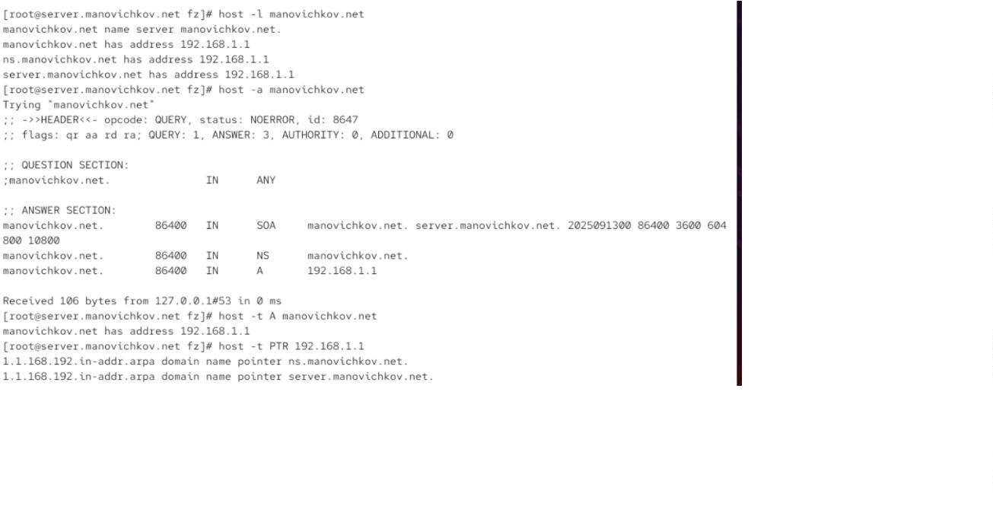

Основные файлы: /etc/named.conf (главная конфигурация), /etc/named/ (доп.
зоны), /var/named/ (файлы зон).
•
•
•
•
•
•
•
•
•
•
•
•
•
•
•
•
Что содержится в resolv.conf?
Адреса серверов DNS и параметры поиска доменов.
Основные типы ресурсных записей DNS?
SOA, NS, A, AAAA, PTR, CNAME, MX, TXT.
Зачем нужен домен in-addr.arpa?
Для организации обратного разрешения адресов.
Функция демона named?
Это процесс, реализующий работу DNS-сервера BIND.
Разница между master и slave-серверами?
Master хранит оригинальные зоны, slave синхронизируется с ним.
Какие параметры отвечают за обновление зоны?
Serial, refresh, retry, expire, minimum.
Как ограничить доступ к зоне?
С помощью ACL, allow-query, аутентификации TSIG.
Какая запись нужна для почтовых серверов?
Используется MX-запись.
Как протестировать работу DNS?
С помощью dig, host, nslookup, а также через логи.
Как управлять службами?
Через systemctl: start, stop, restart.
Как получить отладочную информацию о сервисе?
Через journalctl -xe или настройку режима debug.
Где хранится отладка работы системы?
В журналах /var/log и через journalctl.
Как узнать, какие файлы использует процесс?
Через lsof или /proc/PID/fd.
Примеры команд nmcli:
show, edit, up, down.
Что такое SELinux?
Это механизм принудительного контроля доступа в Linux.
Что такое контекст SELinux?
Метка безопасности объекта, определяющая его права.

•
•
•
•
•
Как восстановить контекст SELinux?
restorecon -vR .
Как создать правила SELinux из логов?
Использовать audit2allow.
Что такое булевый параметр SELinux?
Переключатель, меняющий часть политики.
Как посмотреть список булевых параметров?
getsebool -a.
Как изменить значение переключателя SELinux?
setsebool -P on|off.
5
Список литературы
•
•
Barr D. Common DNS Operational and Configuration Errors: RFC 1912. — DOI:
1
0.17487/rfc1912.
Security-Enhanced Linux: руководство пользователя. — URL: https://docs-
old.fedoraproject.org/ru-RU/Fedora/13/html/Security-Enhanced_Linux/index.html
•
•
Systemd. — URL: https://wiki.archlinux.org/index.php/Systemd
Костромин В. А. Утилита lsof. — URL: http://rus-
linux.net/kos.php?name=/papers/lsof/lsof.html
•
•
•
Поттеринг Л. Systemd для администраторов. — URL:
http://wiki.opennet.ru/Systemd
NetworkManager project. — URL:
https://wiki.gnome.org/Projects/NetworkManager
nmcli project. — URL:
https://developer.gnome.org/NetworkManager/stable/nmcli.html

